СОГЛАСОВАНО  Проректор по организации образовательной деятельности  ______________А.М. Фофанов  _____________2015 г. | УТВЕРДИТЬ  Ректор ГАОУ ДПО «ЛОИРО»  _____________О.В. Ковальчук  _____________2015 г.

Приложение № 1
к извещению № 10 о закупке

у единственного поставщика

ПРОЕКТ

Договор № ________________
субаренды нежилого помещения

г. Санкт-Петербург «____» ________2015г.

Общество с ограниченной ответственностью «ЭкспоФорум – Интернэшнл» (ООО «ЭФ-Интернэшнл»), именуемое в дальнейшем «Арендатор», в лице Генерального директора Воронкова Сергея Георгиевича, действующего на основании Устава с одной стороны, с одной стороны, и Государственное автономное образовательное учреждение дополнительного профессионального образования «Ленинградский областной институт развития образования» (ГАОУ ДПО «ЛОИРО»), именуемое в дальнейшем «Субарендатор», в лице ректора Ковальчук Ольги Владимировны, действующего на основании устава, с другой стороны, заключили настоящий Договор о нижеследующем:
- Предмет Договора

1.1. Арендатор обязуется предоставить Субарендатору во временное пользование (далее – субаренда) для организации и проведения «Областного педагогического совета на тему: «Ленинградская область: образование для развития региона» (далее – Мероприятие) следующие нежилые помещения:
- помещение площадью 1810 кв.м, являющееся частью помещения №282 общей площадью 13195,1 кв.м., (Конференц-зал №3);
- 246 кв.м. нетто закрытой выставочной площади в помещении №282 общей площадью 13195,1 кв.м.
расположенные на первом этаже здания Конгресс-центра с Пассажем и Выставочными павильонами, назначение: нежилое, этажность 7 (1-2-3-7), общая площадь 132 608,1 кв. м, кадастровый (условный) № 78:42:1850203:1034, расположенного по адресу:
г. Санкт-Петербург, посёлок Шушары, Петербургское шоссе, дом 64, корпус 1, литера А (далее – Здание), являющиеся частью помещения 1-Н;
Недвижимое имущество, предоставляемое по настоящему Договору в субаренду, именуется в дальнейшем «Объекты», предоставляется Субарендатору во временное пользование в соответствии с Планом передаваемых в субаренду Объектов (Приложение №1 к настоящему Договору), который является неотъемлемой частью настоящего Договора, а Субарендатор обязуется принять во временное пользование указанные Объекты, и оплатить Арендатору арендную плату в порядке и на условиях, установленных настоящим Договором.
1.1.1. Передаваемые в субаренду Объекты принадлежат Арендатору на праве аренды, в соответствии с Договором аренды №1/КВЦ от 15 сентября 2014 года. Согласия на передачу указанных Объектов в субаренду, в соответствии с указанным Договором, не требуется. Арендатор подтверждает и гарантирует, что кроме указанного Договора аренды, Объекты свободны от любых притязаний третьих лиц, не заложены, под арестом или иным обременением не состоят.
1.1.2. Стороны подтверждают, что сведения об Объектах, изложенные в настоящем Договоре и Приложениях к нему, являются достаточными для надлежащего использования Объектов в соответствии с целями, указанными в настоящем Договоре.
1.1.3. Объекты передаются Арендатором Субарендатору на срок (далее – Срок субаренды):
- Конференц-зал №3 с 11.00 до 14.00 25 августа 2015 г.;
- закрытая выставочная площадь:
монтаж: 09.00 до 22.00 24 августа 2015 г.;
мероприятие: с 09.00 до 17.00 25 августа 2015 г.
демонтаж: с 17.00 до 22.00 25 августа2015г.
1.1.4. Цель субаренды Объектов: организация и проведение «Областного педагогического совета на тему «Ленинградская область: образование для развития региона» (далее – Мероприятие);
1.2. По соглашению Сторон Арендатор вправе оказать, а Субарендатор принять и оплатить дополнительные работы и услуги, перечень которых и объем определяются дополнительными соглашениями к настоящему Договору.

- Обязанности сторон

2.1. Арендатор обязуется:
2.1.1. Передать Объекты Субарендатору по Акту приема-передачи, подписываемому уполномоченными представителями Сторон (при наличии оригинала доверенности) в день передачи Объектов, в месте нахождения Объектов.
2.1.2. Оказать за дополнительную плату дополнительные услуги и выполнить дополнительные работы на основании своевременно поданной заявки и при наличии технической возможности.
2.1.3. Принять Объекты от Субарендатора.
Возврат Объектов Субарендатором Арендатору осуществляется по Акту сдачи-приемки, подписываемым уполномоченными представителями Сторон в момент возврата Объектов, в месте нахождения Объектов (пункт 1.1. настоящего Договора).
2.1.4. Сообщать Субарендатору о решениях органов власти, действие которых распространяется на исполнение настоящего Договора и на условия содержания и эксплуатации Объектов.
2.2. В соответствии с «Руководство для Организаторов и Экспонентов мероприятий в МКВЦ ЭКСПОФОРУМ», размещенными на сайте www.expoforum.ru, являющимися неотъемлемой частью настоящего Договора, и условиями настоящего Договора Субарендатор обязуется:
2.2.1. Своевременно и в полном объёме произвести оплату субаренды, установленную Договором, согласно выставленному счету.
2.2.2. Принять Объекты от Арендатора по Акту приема-передачи, подписываемому уполномоченными представителями Сторон (при наличии оригинала доверенности) в день передачи Объектов, в месте нахождения Объектов, и сдать Арендатору Объекты по окончании срока субаренды, по Актам сдачи-приемки.
2.2.3. Своевременно подать заявку на выполнение Арендатором дополнительных услуг
и дополнительных работ за счет Субарендатора, необходимость в оказании (выполнении) которых возникла в процессе подготовки и проведения Мероприятия.
2.2.4. Использовать Объекты в соответствии с целями настоящего Договора, а также
в соответствии с установленными законодательством РФ нормами и правилами использования зданий (помещений) и соблюдать требования органов Госсанэпиднадзора, Госпожнадзора, а также отраслевых норм и правил.
2.2.5. Провести монтаж и демонтаж Мероприятия в сроки, установленные пунктом 1.1.3 настоящего Договора.
2.2.6. Обеспечить сохранность инженерных сетей, коммуникаций, оборудования
и конструктивных элементов Объектов. Немедленно извещать Арендатора о всяком повреждении, аварии и (или) ином событии, нанесшем или грозящем нанести Объектам ущерб и своевременно принимать все возможные меры по предотвращению угрозы, против дальнейшего разрушения
или повреждения Объектов.
2.2.7. Вывезти с территории, принадлежащей Арендатору, имущество, принадлежащее Субарендатору, а также привести в первоначальное состояние за свой счет Объекты и вернуть Арендатору Объекты не позднее окончания сроков субаренды, указанного в п. 1.1.3. Договора.
2.2.8. В случае публичного исполнения произведений (представление произведений, фонограмм, исполнений, постановок посредством игры, декламации, пения, танца в живом исполнении или с помощью технических средств; показ кадров аудиовизуального произведения) на территории Арендатора - самостоятельно заключить соглашения и произвести все расчеты (платежи), связанные с использованием Субарендатором или привлеченными им лицами объектов авторского и смежных прав в период и/или в связи с действием настоящего Договора.
2.2.9. В последний день срока субаренды подписать представленный Арендатором Акт сдачи-приемки оказанных услуг, который будет являться основанием для окончательных расчетов.
2.2.10. Субарендатор по настоящему Договору подтверждает и гарантирует, что любые используемые им, в период действия настоящего Договора, охраняемые результаты интеллектуальной деятельности и средства индивидуализации, авторские права, смежные права, признаваемые таковыми в соответствии с главами 69-71 части 4 Гражданского кодекса РФ (далее совместно именуемые – Интеллектуальная собственность), используются им в соответствии с действующим законодательством РФ, все необходимые договоры с правообладателями, либо уполномоченными правообладателями организациями, осуществляющими управление авторскими и смежными правами, заключены должным образом, действуют на момент использования указанной Интеллектуальной собственности, все платежи и вознаграждения, необходимые для беспрепятственного использования Субарендатором указанной Интеллектуальной собственности уплачены им в полном объеме.
2.2.11. Субарендатор подтверждает и гарантирует, что в случае предъявления любого рода претензий, исков, либо других негативных последствий к Арендатору, связанных с незаконным использованием Субарендатором, либо привлеченными им третьими лицами прав на Интеллектуальную собственность, в период действия настоящего Договора, он возместит Арендатору во внесудебном порядке все издержки, расходы, включая суммы исковых требований в полном объеме, в течение 10 (десяти) рабочих дней с момента предъявления соответствующего требования, а также предпримет все необходимые и зависящие от него меры для скорейшего разрешения возникших вопросов использования им прав Интеллектуальной собственности.
2.2.12. Ответственность за содержание мероприятий, достоверность информации и соответствия содержания мероприятий и порядка их проведения требованиям законодательства Российской Федерации возлагается на Субарендатора. 2.2.13. Стороны обязуются не передавать без письменного согласия другой Стороны права и обязанности по настоящему Договору третьим лицам.

- Порядок расчетов и стоимость услуг

  - Стоимость субаренды Объектов по настоящему Договору составляет 247 353 (Двести сорок семь тысяч триста пятьдесят три) рубля 78 копеек, в том числе НДС 18%
37 731 рубль 93 копейки
Стороны определили, что в ставку субаренды закрытой выставочной площади для Субарендатора входит транспортное обеспечение участников и посетителей Мероприятия 24-25 августа 2015г.
3.1.1 Перевозка пассажиров осуществляется по следующим маршрутам (Приложение №3):
- станция метро Московская – КВЦ «ЭкспоФорум» - Станция метро Московская.
3.1.2. На обслуживание маршрутов предоставляются автобусы вместимостью не менее 45 мест.
3.2. Субарендатор оплачивает стоимость субаренды Объектов, указанную в п.п. 3.1. настоящего Договора в следующем порядке:
3.2.1. В срок до 17 июля 2015 г. Субарендатор оплачивает Арендатору авансовый платеж в размере 30% (тридцати процентов) от суммы договора, что составляет 74 206 (Семьдесят четыре тысячи двести шесть рублей) 13 копеек, в том числе НДС 18% 11319 рублей 58 копеек.
3.2.2 В срок до 10 сентября 2015г. Субарендатор оплачивает Арендатору оставшиеся 70% (семьдесят процентов) от суммы договора, что составляет 173 147 (Сто семьдесят три тысячи сто сорок семь рублей) 65 копеек, в том числе НДС 18% 26 412 рублей 35 копеек
в противном случае Арендатор вправе в одностороннем внесудебном порядке отказаться от исполнения своих обязательств, предусмотренных в пункте 1.1. данного Договора.
3.3. Днем исполнения обязательств Субарендатора по настоящему Договору считается день поступления денежных средств на расчетный счет Арендатора.
3.4. Окончательные расчеты сторон по настоящему Договору осуществляются не позднее 10 (десяти) календарных дней после подписания двустороннего Акта о выполненных работах
и услугах, исходя из фактически занимаемой выставочной площади, но из расчета
не менее 246 кв.м. нетто.

- Ответственность сторон

4.1.Стороны несут ответственность за неисполнение или ненадлежащее исполнение обязательств, принятых по Договору, в соответствии с положениями Договора и действующим законодательством РФ.
4.2. В случае неисполнения или ненадлежащего исполнения условий Договора виновная Сторона обязана возместить причиненные убытки в полном объеме.
4.3. В случае нарушения Субарендатором сроков оплаты, предусмотренных п. 3.2. Договора, Арендатор вправе, но не обязан, предъявить Субарендатору письменную претензию с требованием об уплате пени в размере 0,1 % (Ноль целых, одна десятая процента) от суммы задолженности за каждый день просрочки.
4.4. Возмещение убытков не освобождает Стороны от выполнения обязательств, принятых ими по Договору.

- Изменения и расторжение Договора

5.1. Договор может быть досрочно расторгнут в одностороннем порядке по требованию Субарендатора или по решению суда при существенных его нарушениях, признаваемых Сторонами.
5.2. Субарендатор вправе в одностороннем порядке отказаться от исполнения настоящего Договора, письменно уведомив об этом Арендатора не позднее 24 июля 2015г. В случае отказа Субарендатора после указанного срока Субарендатор уплачивает неустойку в размере 50% от суммы субарендной платы.
5.3. В случаях, предусмотренных в п. 5.2. Договора, Арендатор обязуется возвратить Субарендатору денежные средства, в срок не позднее 5 (пяти) банковских дней с момента получения от Субарендатора соответствующего письменного требования с удержанием денежных средств в размере неустойки в соответствии с п.5.2. настоящего Договора, а также денежных средств, фактически затраченных Арендатором на выполнение дополнительных работ (оказание дополнительных услуг) по заявке Субарендатора на дату получения уведомления Субарендатора об отказе.
- Обстоятельства непреодолимой силы

6.1. Стороны освобождаются от ответственности за частичное неисполнение обязательств
по настоящему Договору, если оно явилось следствием обстоятельств непреодолимой силы, а именно: пожара, землетрясения, наводнения, рaдиaции и излучения, иных стихийных бедствий, техногенных катастроф, войны, политических событий, переворотов, зaбaстовки, демонстрации, действий государственных органов, массовых беспорядков и их последствий, которых соответствующая Сторона по Договору не могла ожидaть, чтобы принять меры безопасности, и если эти обстоятельства непосредственно повлияли на исполнение настоящего Договора.
6.2. Сторона, для которой создалась невозможность исполнения обязательств по настоящему Договору, обязана о наступлении или прекращении вышеуказанных обстоятельств незамедлительно в разумный срок известить в письменной форме другую Сторону. Извещение должно содержать данные о наступлении и характере таких обстоятельств и их возможных последствиях.
Информация о наступлении обстоятельств непреодолимой силы должна быть достаточно докaзaнa. Сторона также должна известить в разумный срок другую Сторону в письменном виде о прекращении этих обстоятельств. Несвоевременное извещение или не извещение об обстоятельствах непреодолимой силы лишает соответствующую Сторону права ссылаться на них в будущем.

- Прочие условия

7.1. Договор вступает в силу в день его подписания обеими сторонами и действует до полного исполнения сторонами своих обязательств.
7.2. Все изменения и дополнения к настоящему Договору действительны только при условии, если они составлены в письменной форме и подписаны обеими сторонами, и признаны в качестве неотъемлемой части Договора.
7.3. Все споры и разногласия, которые могут возникнуть в рамках настоящего Договора, регулируются путем переговоров между сторонами с обоснованием претензий в письменном виде. Сторона, получившая претензию, должна ответить в письменном виде не позднее одного месяца после получения претензии.
7.4. В случае если стороны не достигнут соглашения посредством переговоров, то решение спорных вопросов передается в Арбитражный суд Санкт-Петербурга и Ленинградской области.
7.5. Договор составлен и подписан в двух экземплярах, имеющих равную юридическую силу для каждой из сторон.
7.6. Приложения к настоящему Договору составляют его неотъемлемую часть:
Приложение №1 –Планы передаваемых в субаренду Объектов
Приложение №2 –Перечень и расчёт стоимости субаренды Объектов
Приложение №3 – Расписание движения шаттлов
8. Адреса, реквизиты и подписи сторон

Арендатор  ООО «ЭФ-Интернэшнл» | Субарендатор  ГАОУ ДПО "ЛОИРО"
196626, Санкт-Петербург, пос. Шушары, Петербургское шоссе, д. 64, корпус 1, лит. А  ИНН 7811518396  КПП 782001001  ОГРН 1127847173068  ОКПО 38139686  Сч. № 40702810900000000159  Банк получателя: АО "Банк Финсервис" г. Москва,  корр. Сч. №30101810900000000848  БИК 044583848 | Юридический адрес:  197136, г.Санкт-Петербург, Чкаловский пр. дом 25-а, литер А  ИНН 4705016800  КПП 781301001  ОГРН-1024701243390  ОКТМО-40392000  Банковские реквизиты: Отдельный лицевой счет: 31456У57230 в УФК по Ленинградской области  р/с 40601810900001000022  Отделение Ленинградское г.Санкт-Петербург  БИК 044106001
Генеральный директор  ООО «ЭФ-Интернэшнл»  _____________________С. Г. Воронков | Ректор  ГАОУ ДПО "ЛОИРО"  _____________________О. В. Ковальчук
Приложение №1
к Договору №__________ от «____»__________ 2015 г.

Планы передаваемых в субаренду Объектов

Павильон Н (1 этаж)

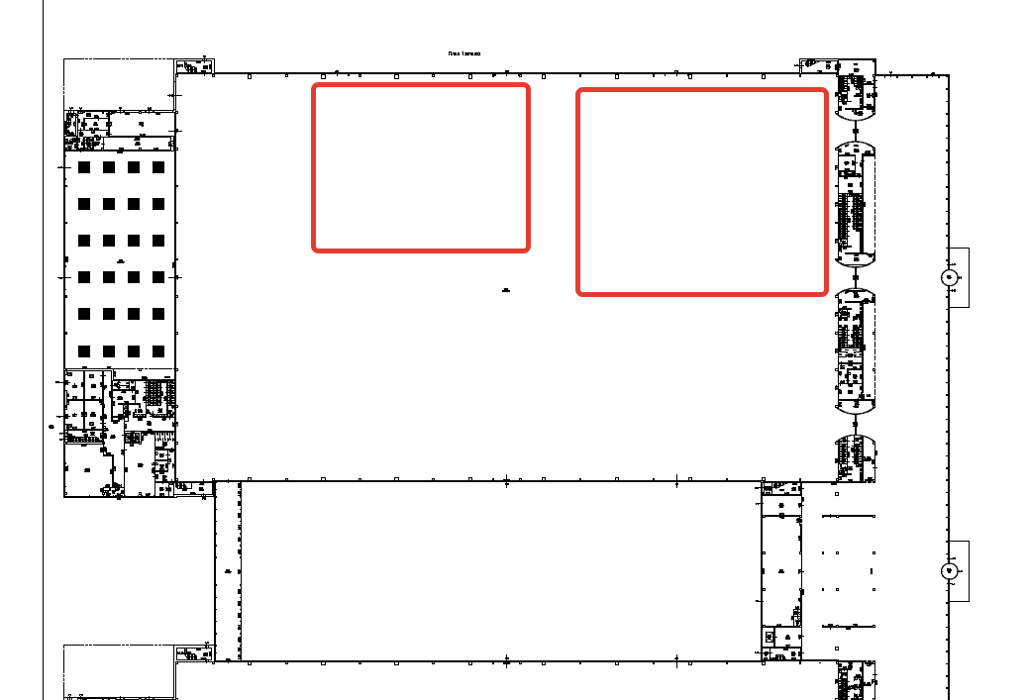

Генеральный директор  ООО «ЭФ-Интернэшнл»  _____________________С. Г. Воронков | Ректор  ГАОУ ДПО "ЛОИРО"  _____________________О. В. Ковальчук

Приложение №2
к Договору №__________ от «____»__________ 2015 г.

Перечень и расчет стоимости субаренды

№ | Наименование позиции, услуги | Единица измерения | Цена, руб включая НДС 18% | Количество | Количество часов/дней | Итого, руб включая НДС 18%
1 | Аренда конференц-зала №3 | час | 41 580, 00 | 1 | 3 | 124 740,00
2 | Аренда закрытой выставочной площади | кв.м. нетто/период | 498,43 | 246 | 1 | 122 613,78
 | Итого |  |  |  |  | 247 353,78

Генеральный директор  ООО «ЭФ-Интернэшнл»  _____________________С. Г. Воронков | Ректор  ГАОУ ДПО "ЛОИРО"  _____________________О. В. Ковальчук

Приложение №3
к Договору №__________ от «____»__________ 2015 г.

Расписание движения шаттлов во время проведения мероприятия
«Областной педагогический совет «Ленинградская область: образование для развития региона»

24.08.15 – монтаж:
Метро Московская – КВЦ ЭкспоФорум > в 8.30, 8.45 часов;
КВЦ ЭкспоФорум - Метро Московская > в 18.20, 20.20, 22.20 часов;
25.08.15 – мероприятие:
Метро Московская – КВЦ ЭкспоФорум > в 8.30, 8.45 и с 9.00 до 17.00 часов с интервалом 30 минут;
КВЦ ЭкспоФорум - Метро Московская > с 10:00 до 17:00 с интервалом 30 минут., в 18.20, 20.20, 22.20 часов.

Генеральный директор  ООО «ЭФ-Интернэшнл»  _____________________С. Г. Воронков | Ректор  ГАОУ ДПО "ЛОИРО"  _____________________О. В. Ковальчук

